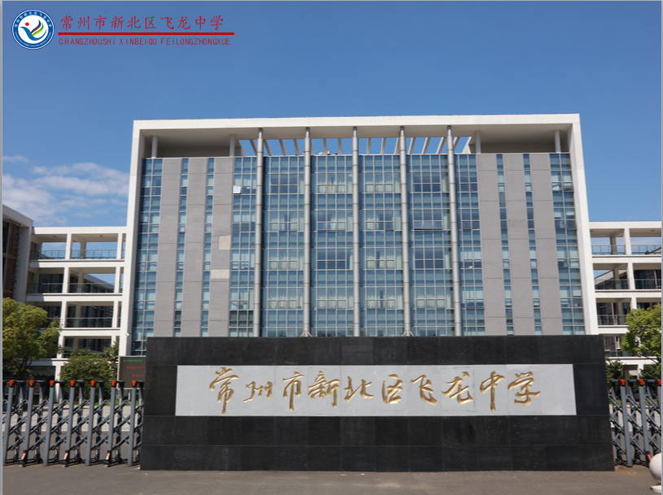
常州市新北区飞龙中学
2021年1月
七年级寒假作业单

寒假告家长书

尊敬的家长：
您好！
“天时人事日相催，冬至阳生春又来”。春天的步伐正在靠近，2021年新的乐章已经奏响，我们带着2020年的收获，迎来了寒假生活。在您的关心和大力支持下，我校已圆满完成了本学期的各项教育教学工作，在此向您致以衷心的感谢！在新春佳节即将来临之际，向各位家长拜个早年，恭祝合家欢乐！
为了您的孩子度过一个平安而有意义的寒假，过一个祥和而愉快的春节，真诚地希望在假期里切实承担起孩子监护人的责任，使他们度过一个平安而有意义的寒假。学校就学生寒假学习生活提以下建议：
1、每天安排一定时间读书看报，关心国内外大事。
2、增强遵纪守法观念、交通、防火、饮食卫生等安全意识和自我保护意识，做一个好学生、好公民。
3、“绿色上网”：远离网吧和电子游戏室，文明上网、健康上网。
4、尊敬长辈，孝敬父母，帮助父母做一些力所能及的家务事，参加社区服务实践活动。
5、寒假期间要自觉合理安排时间复习功课，查缺补漏，认真完成寒假作业。引导您的孩子在假期多读书、读好书，多做好事。
各位家长，二十多天的寒假生活稍纵即逝，您孩子的假期生活离不开您的指导、约束、教育和督促，多关注您子女的学习、生活，与他们多一点交流、给他们多一份关爱、对他们多一些理解和宽容，正确引导孩子制订合理的作息时间，完成好学校的各项常规要求。相信在您的正确教育和引导关怀下，孩子们一定会在浓浓的亲情滋润下度过一个充实、快乐而有意义的寒假，并能以充沛的精力和饱满的情绪迎接新学期的到来。
最后祝您
春节愉快！全家幸福美满！

新北区飞龙中学
2021年1月

（一）七年级寒假作业清单
作业类型 |  | 内容及要求 | 是否  完成 | 家长签字
《学习与探究  ——暑假学习》 |  | 必做（由各学科老师具体布置）
各科  补充  作业 | 语文 | 1、寒假提优计划，每天一个计划。  2、从自己一个学期的作文中选出3-5篇优秀作文，打成电子稿，发给老师。  3、阅读《海底两万里》，做读书笔记10篇  4、阅读《七彩语文》等杂志或优美散文集，做摘抄5篇  5、看电影，推荐电影《奇迹男孩》《地球上的星星》《无人知晓》《海蒂和爷爷》《棒！少年》  6、记录我的春节，拍照发班级群或做成美篇
各科  补充  作业 | 数学 | 一、复习七上的内容，完成  - 数学《创新优化学案》练习册配套练习卷2  - .报纸21-26期没有完成的练习  3.2,7,11班完成数学寒假练习册一本  - 预习七下的内容，完成书后的练习在书上（铅笔）
各科  补充  作业 | 英语 | 统做作业：1、预习7B Unit2-4，自默单词，开学后单词竞赛；  2、每天做阅读两篇(听读导航或报纸彩页，或自己的练习，写好日期）  3、期末提优计划（每天4页），寒假作业本（部分学生可免做）  分层作业：课外阅读1册（黑布林等）或者报刊阅读。
各科  补充  作业 | 政治 | 1、完成寒假作业本（部分同学免做）  2、读一本关于青少年心理健康或法律常识方面的书。  3、完成一张传承“中华优秀传统文化”为主题的小报a3纸（手绘）。
各科  补充  作业 | 历史 | P4
各科  补充  作业 | 生物 | P5
各科  补充  作业 | 地理 | P6
家长
评语

（二）七年级综合活动一览表
必修类
序号 | 活动内容 | 活动要求
1 | 《做一个幸福的读者——寒假读书活动方案》 | 详见方案（p3）
2 | 《历史寒假作业》 | 详见方案（p5）
3 | 《七年级生物寒假作业》 | 详见方案（p6）
4 | 《七年级地理寒假作业》 | 详见方案（p7）
5 | 《寒假体育锻炼安排表》 | 详见方案（p8）

选修类
序号 | 活动内容 | 活动要求

做一个幸福的读者
——寒假读书活动方案
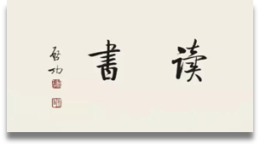

致小读者

亲爱的同学们：
期待中的美好寒假如约而至！
我们终于有足够的时间自由支配了，可是，面临着种种诱惑的网络时代，我们又会选择做些什么呢？打游戏、玩手机、刷朋友圈、看娱乐节目、追电视剧……？这样的生活也许会给你带来一时之快，但毕竟肤浅了些，还不能称之为真正的幸福。
那么真正的幸福是什么？对于学生而言，我想莫过于读书了。因为读书让我们除了拥有现实的世界之外，还拥有另一个更为浩瀚也更为丰富的世界。尤为重要的是，读书还在于精神的感化与陶冶：从《论语》中我们学得智慧的思考，从《史记》中学得严肃的历史精神，从《正气歌》学得奋斗的执著……观书一卷，则有一卷之益；观书一日，则有一日之益。
在走亲访友中我们不妨休闲一回，给心灵放个假，体验读书的乐趣！在暖阳的午后，在阳台上小憩，手捧一杯清茶，摊书于膝上，风吹哪页就读哪页。也许读着读着，书便幻化成了一朵花。暖风吹来，随便吹开一页，那一页，便成了盛开的一瓣花……

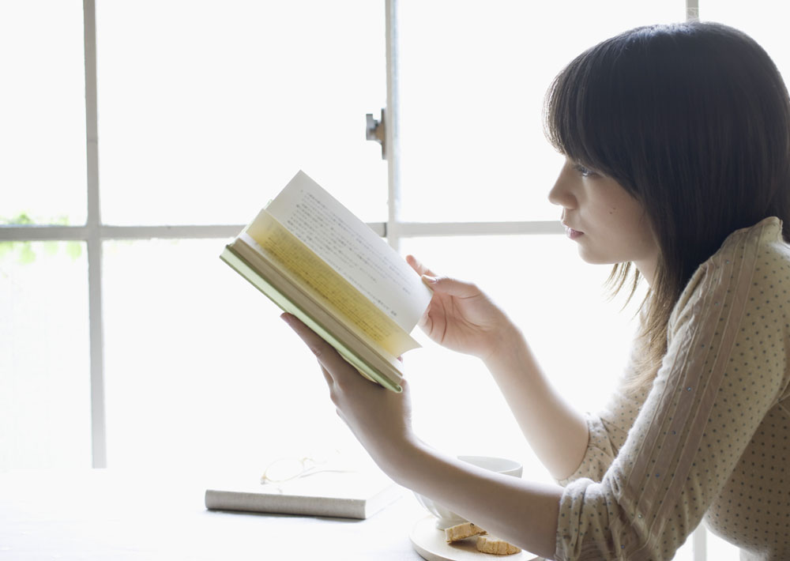
新北区飞龙中学 七年级全体语文老师
2021.1

阅读书单
年级 | 语文课程必读书目  （必读）
七年级 | 1、阅读《海底两万里》，做读书笔记10篇  2、阅读《七彩语文》等杂志或优美散文集，做摘抄5篇

七年级历史寒假课外阅读推荐：
1、《上下五千年》（林汉达版，传统经典读物）
2、《明朝那些事儿》当年明月
3、《半小时漫画中国史》陈磊
4、纪录片《中国通史》
隋、唐、宋、元、明、清各选看一集。
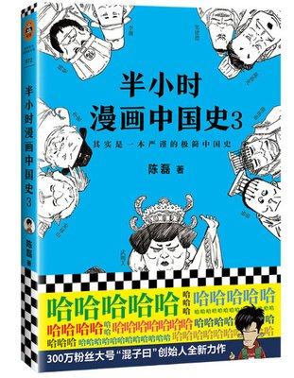


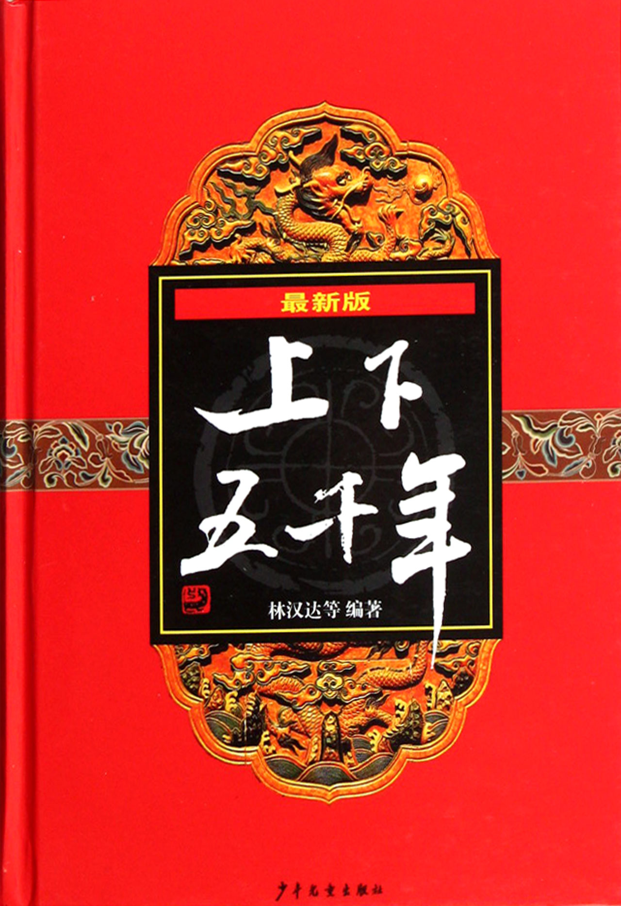
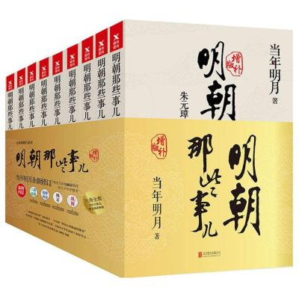

作业要求：以上内容，选看书籍或视频一种即可，其它历史书籍亦可。寒假结束以后，上交一篇学习心得（读后感或观后感,不少于500字）。

七年级生物寒假作业

- 观看纪录片
名称：【人体奥秘】全4集
参考资源：bilibili网站、腾讯视频、爱奇艺等。
- 动手实验
可从以下四个实验中任选一个实验：
- 64页：探究种子萌发需要的外界条件
- 72页：探究植物细胞的吸水与失水
- 77页：观察枝芽的结构
- 120页：探究植物散失水分的主要器官
要求：①材料：可以不用课本上的材料，自选合适的材料
②将实验过程及结果拍摄多张照片或视频保存
评比：本次活动，设置一、二、三等奖，将精选优秀作品，颁发奖状及进行全校展览。
请同学们认真对待，积极参与！

七年级地理寒假作业
地理寒假作业——《跟着心灵去旅行——世界篇》
1、主题：从班级所规定的大洲范围中任选一个国家或地区
2、板块要求：从以下自然和人文两方面各选两个板块
自然地理：植物、动物、气候、位置.....
人文地理：服饰、饮食、建筑、语言、宗教、习俗......
3、纸张：A3纸，彩绘
4、署名：在背面写好班级、姓名和分工
5、人数：1-3人

飞龙中学七年级学生寒假体育锻炼安排表

- 锻炼前应提前做好准备活动：原地跑步热身（或跳绳）3-5分钟，身体微微出汗；原地徒手操，充分活动身体各部位；
2.锻炼时动作标准，注意安全，避免受伤，若锻炼时出现损伤或不适，立即停止；
3.锻炼后注意放松身体各部位，可采用拉伸身体各部位的肌肉和韧带进行放松。

日期 | 锻炼项目 | 组数 | 时间
星期一 | 深蹲 | 20*3 | 5分钟内完成
星期一 | 俯卧撑 | 15*3 | 5分钟内完成
星期一 | 仰卧起坐 | 20*3 | 5分钟内完成
星期二 | 仰卧起坐 | 20*3 | 5分钟内完成
星期二 | 背起 | 20*3 | 5分钟内完成
星期二 | 收腹跳 | 10*3 | 5分钟内完成
星期三 | 俯卧撑 | 15*3 | 5分钟内完成
星期三 | 蹲跳起 | 10*3 | 5分钟内完成
星期三 | 平板支撑 | 1分钟*3 | 5分钟内完成
星期四 | 俯卧撑 | 15*3 | 5分钟内完成
星期四 | 仰卧举腿 | 15*3 | 5分钟内完成
星期四 | 背起 | 15*3 | 5分钟内完成
星期五 | 深蹲 | 20*3 | 5分钟内完成
星期五 | 平板支撑 | 1分钟*3 | 5分钟内完成
星期五 | 蹲跳起 | 10*3 | 5分钟内完成
星期六 | 高抬腿 | 30次*3 | 5分钟内完成
星期六 | 仰卧起坐 | 20*3 | 5分钟内完成
星期六 | 仰卧举腿 | 15*3 | 5分钟内完成
星期天 | 休息调整

